Lucie, danseuse professionnelle : « J’avance avec le Seigneur en avançant dans la danse. »
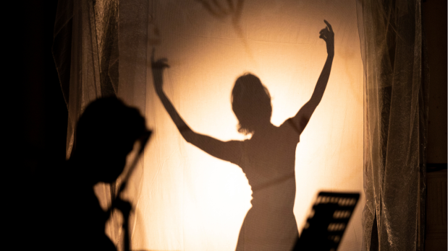
Valentine Leroy - publié le 09/07/22

"J’essayais de coller des images parfaites sur un corps presque irréprochable mais mort." Danseuse dans une grande compagnie de danse, Lucie, 22 ans, a vécu une transformation dans sa manière de danser en se laissant rencontrer par le Christ. La danse est son chemin de sainteté. Rencontre.
Élevée dans la foi catholique, Lucie s’est très jeune lancée dans la danse avant d’entrer à 14 ans au conservatoire pour finalement intégrer une grande compagnie de danse. Elle témoigne aujourd’hui, à 22 ans, de la manière dont son amitié avec le Christ l’a aidée à sortir de la relation d’emprise qu’elle avait sur son corps pour finalement découvrir que la danse peut être une prière.
Après l’épreuve d’un échec lors d’un concours qu’elle vit comme une grande humiliation, Lucie continue à travailler sans relâche, guidée par un désir d’excellence : « J’avais pris de l’emprise sur mon corps. Je pleurais presque tous les jours parce que j’étais tellement frustrée de ne pas obtenir ce que je voulais de moi dans le miroir. » L’artiste explique que son esprit avait acquis une véritable autorité sur son corps : « J’essayais de coller des images parfaites sur un corps presque irréprochable mais mort. » En 2020, lors d’un cours avec son professeur particulier, elle est paralysée : elle n’arrive plus à refaire les pas de danse les plus simples. Elle tombe les deux genoux à terre : « J’étais ma propre toxine. »
Pour sortir de cette relation conflictuelle avec elle-même, Lucie choisit le dialogue entre le corps et l’esprit : « J’ai compris que je ne devais pas seulement faire dire des choses à mon corps mais écouter ce qu’il avait à me dire. » Elle découvre alors qu’il n’y a pas qu’une seule manière d’exécuter un mouvement mais que son corps lui indique naturellement le chemin qui y mène : « Le corps parle le langage universel de la danse avant même qu’on ne le connaisse », témoigne-t-elle. Cette découverte est une véritable révolution qui lui permet de développer sa propre manière de danser et de mettre en valeur sa singularité : « Je pensais que mon corps devait rentrer un vêtement préfabriqué pour être joli. Aujourd’hui, je fais du sur-mesure pour moi. C’est cela qui plaît à Jésus : que chacun soit ce qu’il doit être. » Pour Lucie, le même principe est à l’œuvre pour l’Église : « Il t’est impossible d’être un pouce si tu dois être un orteil, illustre-t-elle avec humour. On se rapproche de Dieu, en se rapprochant de ce que l’on est. »
Je comprends des choses sur la danse en priant et je comprends des choses sur la prière en dansant.
Lucie comprend lors d’une prière à l’Esprit saint que la danse est son chemin de sainteté. « J’avance avec le Seigneur en avançant dans la danse. Les deux sont entrelacés. Je comprends des choses sur la danse en priant et je comprends des choses sur la prière en dansant. ». Par exemple, explique-t-elle, un équilibre est parfait en danse lorsque le danseur est dans le bon axe. Ainsi, il n’y a pas besoin de beaucoup de muscles pour tenir un équilibre. De même dans la vie spirituelle, faire confiance à Dieu, c’est accepter que peu de choses nous maintiennent. Au contraire, toutes les contraintes que l’on se crée pour se rassurer nous empêchent de nous abandonner à Dieu.

“On oublie souvent le salut de nos corps.”
Lucie témoigne faire quelquefois « l’expérience grisante parce qu’incarnée » d’une communion avec Dieu par la danse. En effet, le corps comme temple de l’esprit devient prière en se mouvant. Si elle n’expérimente pas cette communion avec Dieu à chaque fois qu’elle danse, elle entre dans une nouvelle forme de prière quand qu’elle répète ses exercices à la barre : « À chaque fois que je rate, je dis à Dieu : “Seigneur, je veux bien consentir à être délivrée de la vision déformée que je porte sur moi-même et sur la danse.” C’est un chemin de libération », répète la danseuse.
Je suis sûre que Dieu danse.
« Je vous exhorte donc, frères, par la tendresse de Dieu, à lui présenter votre corps – votre personne tout entière –, en sacrifice vivant, saint, capable de plaire à Dieu : c’est là, pour vous, la juste manière de lui rendre un culte. » (Romains, 12, 1). Cette parole de l’Épître de Saint Paul aux Romains résonne particulièrement dans le cœur de la danseuse qui rappelle que « Le corps n’est pas seulement un moyen parmi d’autres de rencontrer Dieu, [mais que] c’est un moyen voulu par Dieu. C’est ce qui se passe à chaque eucharistie et dans l’union des époux. »
« On oublie souvent le salut de notre corps. Le corps, c’est le lieu par lequel on se donne, c’est le mystère de l’eucharistie. Or, parfois les gens sont désincarnés, ils ne bougent plus. » L’artiste déplore que la danse se professionnalise au point que les amateurs n’osent plus danser, faute d’être assez libres par rapport au regard des autres. Elle voit ainsi la danse et l’art en général un pont entre les réalités d’en haut et les réalités d’en bas : « Il est urgent de faire le lien entre les deux et que les gens rencontrent Jésus, lance-t-elle. Et d’ailleurs ça marche car ils reviennent aux spectacles même s’ils ne savent pas ce qu’il y a derrière. » « La danse, c’est le mouvement, et le mouvement, c’est la vie. » affirme Lucie. Comme le mouvement est nécessaire à la vie du corps, il l’est tout autant pour l’Eglise. Cheminant avec la Communauté de l’Emmanuel, Lucie pense que l’Eglise ne peut se maintenir qu’à condition de changer, sous l’effet du souffle de l’Esprit. Elle conclut, les yeux brillants : « Je suis sûre que Dieu danse. »

